ПРОФИЛАКТИКА ТУБЕРКУЛЕЗА
Профилактика туберкулеза — это один из самых значимых факторов предупреждения и борьбы с таким опасным и широко распространенным заболеванием, поражающим как людей, так и животных. Самой распространенной формой туберкулеза является легочный, но иногда могут быть затронуты и другие органы. Микробактерии туберкулеза переносятся воздушно-капельным путем. Если иммунитет человека снижен и поврежден, повышается вероятность развития болезни. Поэтому в наши дни так важно знание симптоматики туберкулеза, способов профилактики заболевания и методов лечения заболевания. На данный момент туберкулез являет собой важный социально-медицинский вопрос, который решается путем нахождения более эффективных методов профилактики и проверки населения на выявление наиболее восприимчивых слоев.

Общие методы профилактики
Все меры профилактики нацелены на выявление инфицирования или заболевания на ранней стадии во избежание развития туберкулеза. Медицинский вид профилактики представляет собой вакцинацию ребенка с целью создания определенного иммунитета. Санитарно-профилактические нормы помогают выявить и ликвидировать очаг инфекции. К тому же, санитарная профилактика отвечает за допуск к работе общественных сотрудников. Социальная профилактика направлена на своевременное информирование населения о туберкулезе, формах его протекания и эпидемиологической ситуации в стране.
К первичной профилактике относится курс химических препаратов.
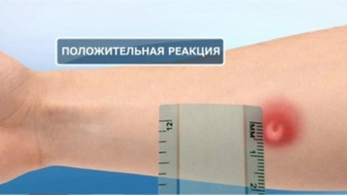
Его стоит проводит следующим категориям граждан:

- неинфицированным людям, имеющим тесный контакт с больным или предполагаемо больным;
- детям, чьи результаты на реакцию Манту положительны;
- инфицированным детям до 5 лет с выраженной реакцией на туберкулин;
- людям, перенесшим туберкулез с осложнениями на легкие и дополнительным курсом гормональных препаратов из-за другого заболевания;
- больным с наличием сахарного диабета, нарушениями психики, страдающим алкогольной или наркотической зависимостью, частыми инфекционными заболеваниями;
- лицам, перенесшим заболевание с выраженной реакцией.
В случае отклонений здоровья человек обычно старается вылечить себя самостоятельно, прибегая к народным методам. Но туберкулез — это серьезное инфекционное заболевание, и при обнаружении его симптомов, необходимо обратиться к врачу. В случае если кашель у вас не прекращается уже довольно долго, температура повышается до 38 градусов, особенно по вечерам, повышенное потоотделение, резкий упадок сил на протяжении более 3 дней и ухудшение внешнего вида — эти признаки могут быть симптомами начала заболевания туберкулезом. При таких симптомах лучше вовремя обратиться к врачу для предотвращения осложнений, ведь лечение дома нельзя назвать эффективным.

Так как у туберкулеза несколько путей передачи, стоит не забывать о мерах безопасности при общении с людьми, которые могут быть потенциально зараженными или больными. Особенно стоит быть разборчивым при выборе второй половины, так как есть риск прямого контакта с заболевшим и его личными вещами. Важно также быть более осторожным, если у вас или вашего партнера есть ВИЧ-инфекция.
В дезинфекции очага заражения выделяют две фазы: текущая и заключительная. Пациенты с активной фазой заболевания должны быть госпитализированы в обязательном порядке, так как только там ему будет оказываться должный присмотр и лечение. К тому же, не стоит подвергать близких риску заражения этой опасной болезнью. Близкие же, в свою очередь, должны поддерживать больного и не оставлять его одного. Также необходимо вылечиться окончательно, так как высок риск рецидива, ведь вторичное заболевание может протекать тяжелее, чем в первый раз. Диспансерное наблюдение после лечения помогает избежать таких последствий.
Полная защита от туберкулеза состоит из:
- обязательной диспансеризации больного на острой стадии;
- тщательной дезинфекции очага заражения во время болезни и после полного выздоровления;
- проведение обязательной вакцинации населения;
- химиопрофилактики, профилактических обследований потенциально инфицированных и контактировавших;
- следования санитарно-гигиеническим нормам больным и его близкими;
- улучшение жилищных условий заболевшего, поддержания чистоты в помещении;
- прием поддерживающих лекарств и витаминов, например, рыбьего жира или гомеопатических препаратов. Как лекарственное средство против туберкулеза, принимают Изониазид.
Соблюдение всех этих правил поможет не только оградить себя от заражения, но и облегчить течение болезни у уже заболевшего.

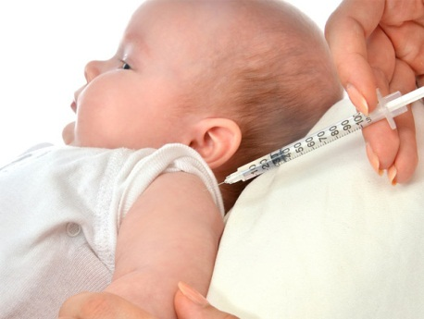
Детская профилактика
Основным инструментом профилактики у детей является вакцинация. Всем хорошо известно об обязательном проведении этих процедур и их необходимости, хотя многие родители сейчас отказываются проводить вакцинацию. Детский организм особенно восприимчив к инфекции туберкулеза, и болезнь в раннем возрасте может привести к тяжелым последствиям в будущем. Поэтому так важно не отказываться от прививок и проводить их вовремя.
В возрасте недели после рождения проводят первую вакцинацию. Стоит помнить, что такие процедуры делаются только здоровому ребенку, и стоит отложить прививку в случае недомогания.
Какими же могут быть причины отсрочки вакцинации:
- ребенок недоношен. В таком случае стоит дождаться восстановления массы тела ребенка и его нормального состояния;
- пиодермические явления;
- ярко выраженная желтуха. У многих детей при рождении наблюдается такое явление, но при сильном поражении лучше отказаться от прививки;
- инфекционные заболевания.
Последующие вакцинации проводятся в 7, 14 и 17 лет. Предварительно проводится обязательная проба Манту на инфицирование ребенка. Вакцинацию проводят только при отрицательном результате.
Ревакцинация может быть запрещена при следующих причинах:
- инфицированность ребенка туберкулезом;
- кожные заболевания;
- ребенок состоит в группе риска по аллергии;
- сложности протекания предыдущих вакцинаций;
- недомогание, признаки болезни, повышенная температура.
В случае наличия любого из этих признаков стоит отменить проведение прививки. После последней вакцинации прививку можно делать при необходимости, но не регулярно.

Взрослая профилактика
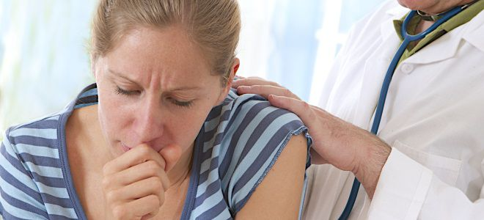
Профилактику туберкулеза у взрослых следует отличать от детской. Чтобы предотвратить распространение инфекции и улучшить эпидемиологическую обстановку в стране, правительство должно предоставить условия проживания населению, обеспечить максимальную эффективность профилактики.

Меры должны быть следующими:
- улучшение жизненных условий населения. Нормальное жилье и бытовые условия — залог здоровья нации;
- улучшение трудовых условий, в том числе контроль за соблюдением санитарно-эпидемиологических норм на производстве;
- контроль за состоянием окружающей среды и её защита от загрязнения.
Сам же человек, в свою очередь, должен соблюдать следующие правила:
- проходить регулярное флюорографическое обследование не реже одного раза в год. Вопреки расхожему мнению, доза облучения, получаемая на флюорографии, не так опасна, и уж точно не вреднее последствий туберкулеза;
- вести здоровый образ жизни со сбалансированным питанием и регулярными физическими нагрузками;
- принимать в пищу продукты, богатые витаминами и микроэлементами;
- не забывать о правилах личной гигиены;
- бросить курить и принимать алкоголь. Любая неблагоприятная зависимость ослабляет иммунитет и повышает риск заболеваемости.

